Jaarverslag 2025 Commissie Bezwaarschriften gemeente Bergeijk
Aan burgemeester en wethouders van Bergeijk
i.a.a. de gemeenteraad van Bergeijk
Datum: 15 april 2026
Onderwerp: Jaarverslag 2025 Commissie Bezwaarschriften
Voor u ligt het jaarverslag van de Commissie Bezwaarschriften over 2025. Met dit jaarverslag geeft de commissie inzicht in de behandeling van bezwaarschriften die in 2025 zijn ontvangen door de bestuursorganen van de gemeente Bergeijk. De commissie adviseert onafhankelijk en op basis van de Verordening Commissie Bezwaarschriften gemeente Bergeijk (hierna: de Verordening).
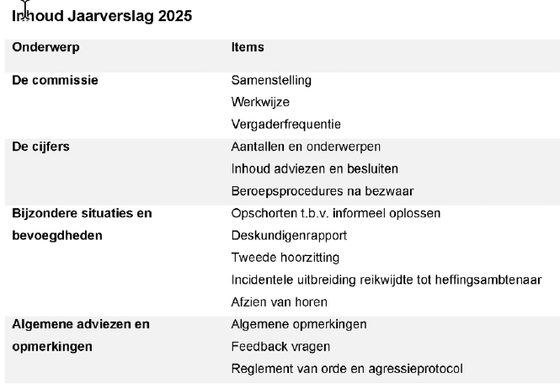
De commissie

Samenstelling
Voorzitter
mw. mr. F.P.G. Ricken-Cleven (per 1-8-2025)
dhr. mr. W.A.M. Waarma (tot 1-8-2025)
Lid
dhr. mr. T. Sayilgan
mw. mr. S.T.P. Joosten
mw. mr. J. de Wit
dhr. M.E. Metten
mw. mr. N.A.M. Bergmans
Secretaris
mw. mr. J.P.H. Jonkers-Verkoelen
mw. mr. A. Poetai (plv.)
dhr. mr. Y.J.P.E.M. Quaedvlieg (plv.) (per 27-11-2025)
mw. mr. C. Heefer (plv.)
dhr. mr. J.F.H.M. van der Velden (plv.)
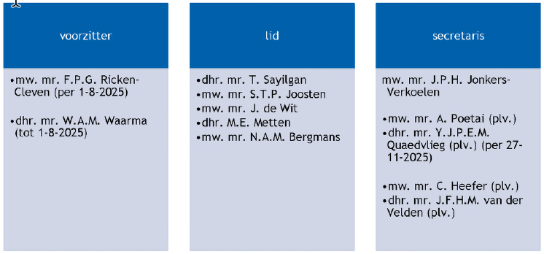
De commissie werkt op roulerende basis, zodat bij elke hoorzitting de voorzitter, twee leden en een (plaatsvervangend) secretaris aanwezig zijn. Werkwijze Een belanghebbende kan bezwaar maken tegen een besluit. Bij ontvangst van een bezwaarschrift onderzoekt de behandelend ambtenaar op verzoek van de secretaris of het bezwaar kan worden weggenomen. Als dat niet het geval is, wordt het bezwaarschrift doorgaans op een hoorzitting behandeld. Daarna brengt de commissie een advies uit aan het bestuursorgaan.
Werkwijze
Een belanghebbende kan bezwaar maken tegen een besluit. Bij ontvangst van een bezwaarschrift onderzoekt de behandelend ambtenaar op verzoek van de secretaris of het bezwaar kan worden weggenomen. Als dat niet het geval is, wordt het bezwaarschrift doorgaans op een hoorzitting behandeld. Daarna brengt de commissie een advies uit aan het bestuursorgaan.
Vergaderfrequentie
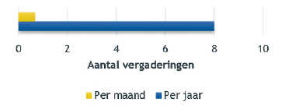
De commissie kwam in 2025 8 keer bijeen voor 1 tot maximaal 3 hoorzittingen per bijeenkomst. Er zijn 3 geplande bijeenkomsten geannuleerd vanwege een gebrek aan te behandelen bezwaarschriften.
De cijfers
Aantallen en onderwerpen
In 2025 zijn in totaal 32 bezwaarschriften bij de gemeente Bergeijk ontvangen en is de behandeling van 6 bezwaarschriften overgenomen uit 2024. In 2024 waren 19 bezwaarschriften ontvangen met daarbij 4 bezwaarschriften overgenomen uit 2023. Daarmee is het aantal ontvangen bezwaarschriften met 68% toegenomen ten opzichte van het voorgaande jaar.
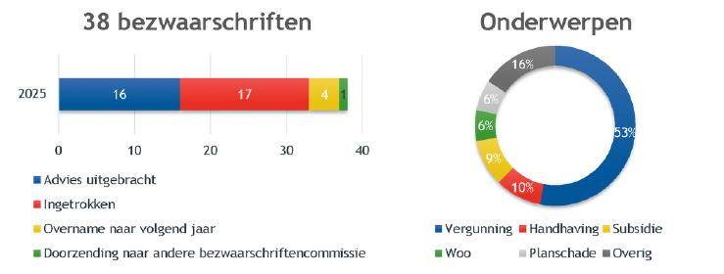
Het meest opvallend is de toename in het aantal ingetrokken bezwaarschriften. Dit aantal is van 7 bezwaarschriften (30%) in 2024 naar 17 bezwaarschriften (45%) in 2025 gegaan. In 13 gevallen is dit naar aanleiding van contact tussen een medewerker van de gemeente en de bezwaarmaker geweest. In 2 situaties van die 13 is het bestuursorgaan met een gewijzigd besluit (gedeeltelijk) tegemoet gekomen aan het bezwaar, waardoor bezwaarmaker het bezwaar heeft ingetrokken. 1 keer is de inhoud van de schriftelijke reactie op bezwaar aanleiding voor intrekking geweest. Van 2 gevallen is bekend dat de bezwaarmaker er samen uit is gekomen met de vergunninghouder, waarvan 1 mede door tussenkomst van de gemeente. Van 1 geval is bekend dat bezwaarmaker het bezwaar heeft ingetrokken vanwege de uitleg van zijn eigen juridisch adviseur over het bestreden besluit. In 1 geval heeft bezwaarmaker om onbekende redenen het bezwaar ingetrokken.
Al 2 jaar op rij zijn de onderwerpen waartegen bezwaarschriften zijn gericht veel meer divers. De bezwaarschriften tegen omgevingsrechtelijke besluiten (de categorieën Vergunning en Handhaving) vormen in 2025 63% van de bezwaren, net als in 2024. In de jaren daarvoor was dat percentage gemiddeld boven de 80%. Nieuwe categorieën ten opzichte van vorig jaar zijn o.a. bezwaren tegen beslissingen over het beheer in de openbare ruimte; voorkeursrecht; huisnummerbesluit Wet BAG; schuldhulpverlening. Zij vormen de categorie ‘Overig’ in bovenstaande grafiek.
Inhoud adviezen en besluiten
De commissie stelt vast of het besluit waartegen bezwaar is gemaakt een gebrek heeft. Als er één of meer gebreken zijn vastgesteld, adviseert de commissie of het gebrek hersteld kan worden of dat het besluit geheel of gedeeltelijk moet worden herroepen (een andere uitkomst moet krijgen).
De gebreken die de commissie bij 6 besluiten heeft geconstateerd, betreffen 1 keer een onzorgvuldige voorbereiding, 4 keer een niet toereikende motivering, 1 keer een onjuiste grondslag van het besluit en 1 keer het ontbreken van een kenbare motivering. In 1 van de 6 gevallen was sprake van 2 soorten gebreken.
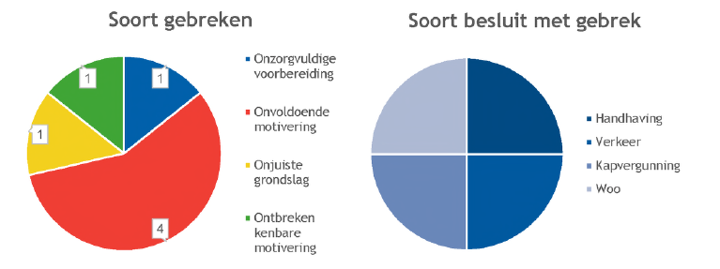
In 4 gevallen is geadviseerd om het bestreden besluit (gedeeltelijk) te herroepen. Dit betrof in 1 geval (handhavingsbesluit) vanwege nieuwe omstandigheden die zich na het volgens de commissie rechtmatige bestreden besluit hadden voorgedaan. Dit is daarmee een voorbeeld waarbij geen sprake was van een gebrek in het primaire besluit, maar het besluit wel herroepen moest worden.
In 1 geval (verkeersbesluit) bestond het bestreden besluit uit 2 onderdelen, waarbij is geadviseerd om slechts het tweede onderdeel te herroepen vanwege een ontoereikende motivering.
In een ander geval (kapvergunning) is op grond van een deskundigenrapport beoordeeld dat het bestreden besluit onvoldoende gemotiveerd was en dit niet kon worden hersteld.
In het laatste geval (Woo-besluit) is geadviseerd het besluit te herroepen omdat andere wetgeving voorrang had. Het bestreden besluit had niet mogen worden behandeld op grond van de Woo.
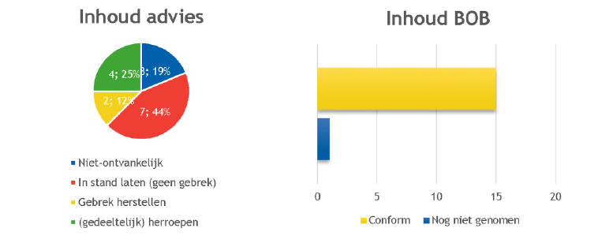
Uit de cijfers blijkt dat het bestuursorgaan steeds het advies van de commissie heeft gevolgd. Het bestuursorgaan kan gemotiveerd afwijken van het advies van de commissie (contrair gaan). De commissie wordt in de regel bij een contraire beslissing op bezwaar door het verwerend bestuursorgaan op de hoogte gebracht van dit feit.
Beroepsprocedures na bezwaar
In 2025 zijn 4 beroepschriften ingediend bij de rechtbank tegen beslissingen op bezwaar, nadat de commissie advies heeft uitgebracht. Hieronder valt niet de beroepszaak die is gestart nadat het bestuursorgaan door de rechtbank was opgedragen om een nieuwe beslissing op bezwaar te nemen (in een beroepsprocedure). De beroepen betreffen allen zaken waarbij het bestuursorgaan de BOB conform het advies heeft genomen.
Er zijn 5 lopende beroepen uit 2024 overgenomen. Van de in totaal 9 beroepen is 1 beroepschrift ingetrokken (vanwege een minnelijke oplossing) en zijn 2 beroepen ongegrond verklaard (BOB conform advies). Tijdens de jaarwisseling naar 2026 zijn 6 beroepzaken lopend.
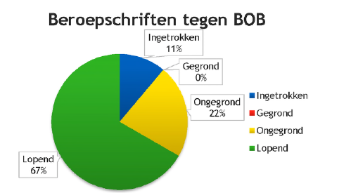

Bijzondere situaties en bevoegdheden
Inleiding
In 2025 zijn incidenteel bijzondere bevoegdheden gebruikt door respectievelijk de commissie en het college van burgemeester en wethouders (hierna: het college).
Opschorten t.b.v. informeel oplossen
Op verzoek van het college is in een omgevingsvergunningszaak de beslistermijn met 6 weken opgeschort. Aan de betrokken partijen is hiervoor akkoord gevraagd en gegeven. Het college heeft deze extra tijd gebruikt om nader onderzoek te verrichten en partijen in contact met elkaar te brengen. Dit heeft geresulteerd in de intrekking van het bezwaarschrift.
Deskundigenrapport
Op grond van artikel 10, lid 8 van de Verordening is de voorzitter bevoegd om bij deskundigen advies of inlichtingen in te winnen. In 1 geval heeft de voorzitter gebruik gemaakt van deze bevoegdheid in het kader van nader onderzoek, nadat een hoorzitting had plaatsgevonden. De commissie heeft in deze kapvergunningzaak een onafhankelijke boomdeskundige de te kappen bomen laten beoordelen, omdat onvoldoende informatie aanwezig was om een adviesrichting te geven over het bestreden besluit. Daarnaast bestond tussen partijen verschil van mening over de zorgvuldigheid, onafhankelijkheid en deskundigheid van de beoordeling. Dankzij het deskundigenrapport heeft de commissie een inhoudelijk advies kunnen geven aan het bestuursorgaan. De betrokken partijen konden zich allen vinden in het deskundigenoordeel. Het bestuursorgaan heeft conform het advies besloten om de gegeven kapvergunning alsnog te weigeren en er is geen beroep ingediend tegen de beslissing op bezwaar.
Nader onderzoek en tweede hoorzitting
Op grond van artikel 15, lid 1 van de Verordening is de commissie bevoegd om nader onderzoek te doen als zij dit na afloop van de hoorzitting wenselijk vindt. In 1 geval heeft de commissie na afloop van de hoorzitting geconstateerd dat zij over onvoldoende informatie beschikt om tot een behoorlijk advies te komen. In deze omgevingsvergunningszaak kwam tijdens de zitting naar voren dat er stukken in het dossier ontbraken, zoals een controlerapport van een BOA. Ook had de commissie behoefte aan nadere toelichting op de grondslag van de vergunning en de gemaakte bestuurlijke afwegingen (o.a. over de afdoeningswijze van de aanvraag). Het was na afloop van de hoorzitting onvoldoende duidelijk waarom in het betreffende geval een vergunning vereist was en niet kon worden volstaan met een melding. Ook was na de eerste hoorzitting onvoldoende duidelijk waarvoor precies toestemming werd gegeven met de bestreden omgevingsvergunning. De commissie heeft het college daarom na afloop van de hoorzitting gevraagd om aanvullende informatie en partijen verzocht in te stemmen met het uitstellen van de behandeling van het bezwaarschrift met 4 weken.
Ook na ontvangst van de aanvullende informatie bleef onduidelijk waarop de verleende vergunning precies zag en waarom in dit geval sprake was van een vergunningplicht in plaats van een meldingsplicht, mede in relatie tot een vergunning uit het verleden. Omdat deze onduidelijkheden essentieel waren voor een zorgvuldige beoordeling, heeft de commissie op grond van artikel 15, lid 3 van de Verordening besloten een nieuwe hoorzitting te houden. Partijen zijn verzocht om in te stemmen met het uitstellen van de behandeling van het bezwaarschrift tot en met de hoorzitting.
De commissie heeft geen advies voor het einde van 2025 uitgebracht, waardoor dit niet wordt betrokken in dit jaarverslag.
Incidentele uitbreiding reikwijdte tot heffingsambtenaar
De reikwijdte van de Verordening beperkt zich tot de advisering over besluiten van drie bestuursorganen: de burgemeester, het college en de raad. Het college heeft echter besloten dat de Commissie Bezwaarschriften ten aanzien van een bezwaarschrift dat was gericht tegen een Woo-besluit van de heffingsambtenaar ook behandeld mocht worden door de Commissie Bezwaarschriften. Het college heeft hierbij haar bevoegdheid uit artikel 20 van de Verordening toegepast.
Afzien van horen
De commissie kan om verschillende redenen ervoor kiezen om een bezwaarmaker niet uit te nodigen voor een hoorzitting. Dat is aan de orde in de situaties genoemd in artikel 7:3 van de Algemene wet bestuursrecht (Awb):
- het bezwaar is kennelijk niet-ontvankelijk;
- het bezwaar is kennelijk ongegrond;
- de betrokkene heeft verklaard dat hij geen gebruik wil maken van een hoorzitting;
- de betrokkene heeft niet op tijd desgevraagd aangegeven dat hij gebruik wil maken van een hoorzitting; of
- aan het bezwaar wordt volledig tegemoet gekomen en andere belanghebbenden zijn niet geschaad.
In 2025 heeft de commissie 3 keer afgezien van horen, omdat het bezwaar kennelijk niet-ontvankelijk was. Hieronder worden deze gevallen verder toegelicht.
Geen belanghebbende in de zin van de Awb
Bezwaar kan alleen worden gemaakt door iemand die een eigen en persoonlijk belang heeft dat rechtstreeks door het besluit wordt geraakt (artikel 1:2 Awb). Een belang dat niet onderscheidbaar is van dat van willekeurige anderen, geldt niet als persoonlijk belang.
De bezwaarmaker heeft niet aannemelijk gemaakt dat hij een eigen en persoonlijk belang heeft. Gezien de afstand tussen zijn woning en de locatie waarvoor de omgevingsvergunning is verleend, en het ontbreken van zicht of andere impact op zijn leefomgeving, heeft de commissie ambtshalve vastgesteld dat hij geen eigen en persoonlijk belang heeft bij de vergunningverlening.
Bezwaarschrift niet binnen de in artikel 6:7 van de Awb bepaalde termijn ontvangen
Een bezwaarschrift moet binnen de in artikel 6:7 Awb gestelde termijn van 6 weken na verzending van het besluit worden ingediend. Een bezwaarschrift wordt ook geacht tijdig te zijn ingediend wanneer het uiterlijk op de laatste dag van de termijn is overgedragen aan een postbezorgingsdienst en binnen een week daarna is ontvangen (artikel 6:9 Awb). Het bezwaarschrift in deze zaak is 7 dagen te laat ontvangen.
Op grond van artikel 6:11 Awb is een termijnoverschrijding verschoonbaar als redelijkerwijs niet kan worden geoordeeld dat de indiener van het bezwaarschrift in verzuim is geweest. Daarvan kan sprake zijn als bijzondere omstandigheden bezwaarmaker hebben verhinderd om tijdig bezwaar te maken of als het een geringe verwijtbaarheid betreft. De bezwaarmaker heeft geen bijzondere omstandigheden aangetoond en de termijnoverschrijding van 7 dagen kan niet als gering worden beschouwd. Gevolg is dat het bezwaarschrift niet als tijdig kan worden aangemerkt.
Geen besluit in de zin van de Awb
Bezwaar kan alleen worden gemaakt tegen een besluit zoals bedoeld in artikel 1:3 Awb, een schriftelijke beslissing van een bestuursorgaan die een publiekrechtelijk rechtsgevolg beoogt. In deze zaak is bezwaar gemaakt tegen het planten van een boom. Het planten van een boom is een feitelijke handeling en geen besluit in de zin van de Awb. Daarom kon de bezwaarmaker niet in bezwaar worden ontvangen.

Algemene adviezen en opmerkingen
Inleiding
De commissie evalueert jaarlijks samen met de burgemeester en de gemeentesecretaris als vertegenwoordigers van de gemeente over de (inrichting van de) bezwaarprocedures van het afgelopen jaar. Tijdens deze evaluatie worden de meest opvallende onderwerpen besproken en worden eventuele verbeterpunten aangedragen. In dit hoofdstuk wordt hiervan verslag gedaan.
Algemene opmerkingen
Aanzienlijke stijging
Sinds 2023 neemt het aantal jaarlijks ontvangen bezwaarschriften af. Deze trend heeft zich in 2024 doorgezet. In 2025 zijn het aantal bezwaarschriften echter aanzienlijk toegenomen. Ten opzichte van 2024 zijn er afgelopen jaar 6807o meer bezwaarschriften ontvangen.
Onderwerpen
De afgelopen jaren waren bezwaarschriften vooral gericht op omgevingsrechtelijke besluiten. Inmiddels is er sprake van een verschuiving: het aandeel van andere onderwerpen neemt toe, waardoor het totaal aan bezwaarschriften steeds diverser wordt samengesteld. Dit terwijl het aantal omgevingsrechtelijke besluiten in 2024 en 2025 nagenoeg hetzelfde is.
Intrekkingen
Vanaf 2023 is het 4-ogenprincipe consistenter toegepast en is er extra aandacht besteed aan het geven van de juiste uitleg van het besluit aan de bezwaarmaker. Dit heeft afgelopen jaar geresulteerd in 17 intrekkingen. Dat is een stijging van 150Zo ten opzichte van 2024.
Contrair
Zowel het bestuursorgaan als de rechter heeft afgelopen jaar geen enkele keer afgeweken van het advies van de Commissie Bezwaarschriften.
Gebreken Motiveringsgebreken komen nog steeds het vaakst voor. Daarbij merkt de commissie op dat zij alleen de besluiten ziet waartegen bezwaar wordt gemaakt en daardoor geen volledig beeld heeft van de kwaliteit van de besluitvorming. Sinds het afschaffen van de gecertificeerde vergunning lijkt het aantal motiveringsgebreken af te nemen.
Gebreken
Motiveringsgebreken komen nog steeds het vaakst voor. Daarbij merkt de commissie op dat zij alleen de besluiten ziet waartegen bezwaar wordt gemaakt en daardoor geen volledig beeld heeft van de kwaliteit van de besluitvorming. Sinds het afschaffen van de gecertificeerde vergunning lijkt het aantal motiveringsgebreken af te nemen.
Samenstelling
De commissie heeft in 2025 een nieuwe voorzitter verwelkomd, namelijk mevrouw F.P.G. Ricken-Cleven.
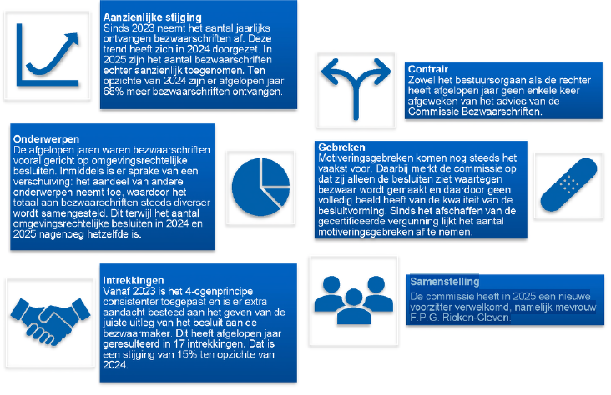
Feedback vragen
De Rekenkamercommissie heeft in het rapport Klachten, bezwaarschriften en beroepschriften Gemeente Bergeijk in december 2022 geadviseerd om partijen te vragen naar hun ervaringen met de bezwaarprocedure.
De commissie heeft hiertoe in 2025 een werkwijze opgesteld en in de praktijk toegepast. Hierbij is na afloop van de hoorzitting door de voorzitter aan de aanwezige partijen gevraagd om een feedbackformulier met vier (4) vragen in te vullen. Deelname was vrijwillig en anoniem.
De werkwijze is door de commissie als waardevol ervaren, omdat deze concrete aanknopingspunten biedt voor het verbeteren van de bezwaarprocedure. De respons op deze wijze van uitvragen bleek echter beperkt. Daarom zal de commissie in 2026 de werkwijze aanpassen door het feedbackformulier digitaal aan te bieden na afloop van de hoorzitting en na één week een herinnering te sturen.
Tijdens de evaluatie over het jaar 2026 zal de aangepaste feedbackwerkwijze opnieuw worden geëvalueerd.
Reglement van orde en agressieprotocol
Tijdens de evaluatie heeft de commissie de wens uitgesproken om te komen tot een reglement van orde, dat in 2026 wordt opgesteld. Dit reglement richt zich met name op de gang van zaken tijdens de hoorzitting, zoals het handhaven van de orde, spreekregels, zitplaatsen, toehoorders en het maken van beeld- en geluidsopnamen. Hiermee wordt beoogd duidelijkheid te bieden aan alle betrokkenen en de hoorzittingen ordelijk en zorgvuldig te laten verlopen.
Daarnaast is tijdens de evaluatie de mogelijkheid van een agressieprotocol besproken, mede in het licht van een veilige werkomgeving en aansluiting bij gemeentelijk beleid. In 2026 worden de mogelijkheden hiervoor nader onderzocht en uitgewerkt.
Tijdens de evaluatie over 2026 zal worden bezien in hoeverre het reglement van orde en de eventuele afspraken rondom een agressieprotocol in de praktijk toereikend en werkbaar zijn.

